中山大学器材管理系统Web端配置说明文档
此Web端配置全程都在Ubuntu12.04环境下执行，理论上支持其他Ubuntu版本，但其他版本未曾测试。
中山大学器材管理系统Web端只提供器材的查询功能，其他功能在客户端介绍，由于此次Web项目开发是基于Django的，因此需要如下软件环境：
- Django 1.5.x
首先安装pip
sudo apt-get install python-pip python-dev build-essential
然后通过pip来安装Django
sudo pip install Django==1.5.12
- MySQL 5.5 (3.23 ~ 5.5之间的版本均可)
sudo apt-get install mysql-server-5.5
sudo apt-get install mysql-client-core-5.5
在安装过程中设置root密码为：761834927(假设为此)。端口一般默认为3306
- Python-MySQLdb 1.2.3 (1.2.5也可)
sudo apt-get install python-mysqldb
测试命令：
python
import MySQLdb
能import成功说明安装成功。
- jQuery 2.1.4 (其他版本均可)
从官网上下载即可，
http://jquery.com/download/
我下载的是2.1.4版本
提交的源码中，会附带此框架，因此也可不比下载
- Bootstrap 3.3.5 (其他3.x版本均可)
从官网上在下即可，
http://v3.bootcss.com/getting-started/#download
版本为3.3.5
提交的源码中，会附带此框架，因此也可不比下载
- Python 2.7.x (Ubutnu自带，无需安装)
安装完如上环境后，需要导入我们提供的数据库文件。
首先，进入mysql数据库：
mysql –u root –p
输入密码进入，密码为：761834927
CREATE DATABASE test;
(注意数据库的名字应该与客户端的数据库名字一致，如果你已根据客户端配置说明创建了数据库，在这里就不用再创建了，因为web端与客户端公用一个数据库)。
USE test;
SOURCE test.sql; (如果不在test.sql目录下请在test.sql前加目录)
(根据我们提供的sql文件导入我们的数据)
然后我们还要让Django自带的服务器连上此数据库，因此我们需要配置settings.py文件，在源码中已提供，打开xl目录下的settings.py文件，找到如下配置代码：
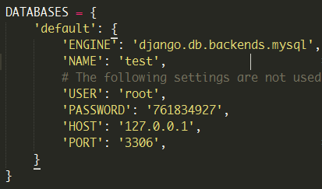
如图，你需要在’NAME’后填入test(根据你创建的数据库名字来改变)
‘USER’为你的数据库用户，也就是root
‘PASSWORD’为你自己设置的root密码，假设为761834927
‘HOST’位本机127.0.0.1
‘PORT’位数据库所在端口，默认为3306

配置完如上环境后，需要打开Django自带的服务器，
进入到manage.py的目录，然后执行如下命令：
python manage.py runserver
然后即可访问网页，在浏览器下登陆127.0.0.1:8000即可看到如下效果：
